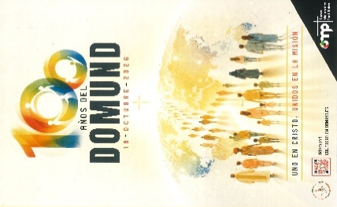
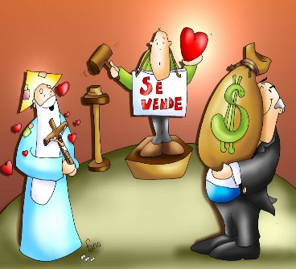
MISA CON NIÑOS

18 de octubre 2026
ORDINARIO 29º-A-DOMUND
Mateo 22, 15-21: “Dad al César lo que es del César y a Dios lo que es de Dios”.
Mensaje: ¿A quién te vendes?
¿Al César-dinero o al Dios-Amor?

- MONICIÓN DE ENTRADA
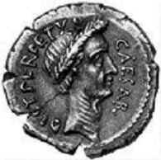
Hermanos y hermanas: Celebramos el domingo, la fiesta del encuentro alegre con Jesús y con la comunidad parroquial. Al escuchar su Evangelio aprendemos a no vendernos al César-dinero sino al Dios-Amor. Hoy celebramos la Jornada del Domund recordando a los misioneros y misioneras que llevan el Amor de Dios hecho gestos y vida por todo el mundo. Oremos por ellos y aportemos nuestra colaboración. Renovemos también nosotros la vocación misionera que todos los cristianos debemos tener.
(Se puede mostrar el cartel del Domund nº. 100 con su lema: “Unidos en Cristo, unidos en la misión”, una Cruz -porque la misión nace de amor y conduce al amor- y una hucha o cesta donde vamos a compartir el dinero que compartamos).
SALUDO: En el nombre del Padre... La gracia y la paz Cristo que a través de los misioneros llega a todos los rincones del mundo, esté con vosotros.

2. SÚPLICAS DE PERDÓN

Reconozcamos con humildad nuestros pecados:
- Tú, que sigues llamando para anunciar el mensaje del amor de Dios. Señor, ten piedad.
- Tú, que necesitas misioneros valientes que llenen el mundo de amor y de Dios. Cristo, ten piedad.
- Tú, que nos quieres amigos de Dios y constructores de un mundo mejor. Señor, ten piedad.

3. MONICIÓN A LA PALABRA DE DIOS
En las lecturas de este domingo se debate entre lo que es del César y lo que es de Dios. Los que formamos la Iglesia tenemos un gran papel en contribuir a la mejora del mundo, a la justicia y fraternidad entre los pueblos, porque nuestra misión es llevar el Amor de Dios a todos los rincones del mundo.

4. ORACIÓN DE LOS FIELES
Abramos confiados nuestro corazón a Dios, para presentar las necesidades de la Iglesia y del mundo. Digamos: Envíame a mí, Señor.
1.-Por el papa Francisco, por su pronta recuperación de su salud y para que con los obispos fomente una Iglesia fraterna, alegre y misionera. Oremos.
2.-Por todos los misioneros y misioneras que por amor a Jesús entregan su vida a los demás, para que seamos colaboradores en su misión. Oremos.
3.-Por los que no creen en Cristo, para que con nuestro testimonio sereno y gozoso encuentren motivos para creer, esperar y amar. Oremos.
4.-Por los jóvenes de nuestra comunidad, para que también ellos escuchen la vocación misionera. Oremos.
5.-Por nosotros, para que con nuestra oración y solidaridad respaldemos a los misioneros en la bella tarea de contagiar la alegría del Evangelio y el Amor de Dios. Oremos.
Escucha, Padre, nuestras oraciones y que tengamos la valentía de anunciar siempre a Jesús entre nuestros amigos y familia. Por JCNS.

5. PROCESIÓN DE OFRENDAS
-EL CARTEL DEL DOMUND: 100 años de Jornadas misioneras y una llamada a unirnos a Jesús para vivir unidos en la misión de llevar el amor de Dios por todo el mundo.
-HUCHA O COLECTA DEL DOMUND Y EL PAN Y EL VINO: Hoy te ofrecemos con el pan y el vino nuestra oración por los misioneros, nuestro compromiso de evangelizar y un poco de dinero. Pero sobre todo queremos ofrecerte el esfuerzo de todos los misioneros de los que nosotros queremos ser respaldo y apoyo, pues ellos van llevando el Amor de Dios a nuestro mundo.
- UNAS BANDERAS SENCILLAS DE LOS CINCO COLORES que representan en este centenario a los misioneros que están en los cinco continentes: verde (África), rojo (América), blanco (Europa), azul (Oceanía), amarillo (Asia). Se pueden poner todas a la vez o una cada semana.
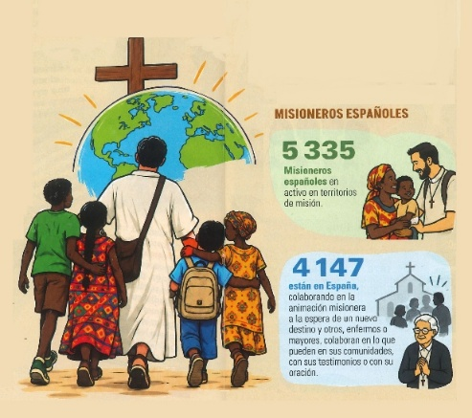
6. ORACIÓN DEL DOMUND 2026
Padre santo, concédenos ser uno en Cristo, arraigados en su amor que une y renueva. Haz que todos los miembros de la Iglesia estén unidos en la misión, dóciles al Espíritu Santo, valientes en dar testimonio del Evangelio, anunciando y encarnando cada día tu amor fiel por cada criatura. Bendice a los misioneros y misioneras, apóyalos en su esfuerzo, presérvalos en la esperanza. María, Reina de las Misiones, acompaña nuestra labor evangelizadora en todos los rincones de la tierra; haznos instrumentos de paz y haz que el mundo entero reconozca en Cristo la luz que salva. Amén. Papa León XIV.

7. SUGERENCIAS:
- Trata de ser buen ciudadano, respeta las normas, participa, busca el bien de todos.
- Que el Motor de tu vida sea el Amor a todos pues has experimentado a Dios que te quiere, lleva ese amor a todos.
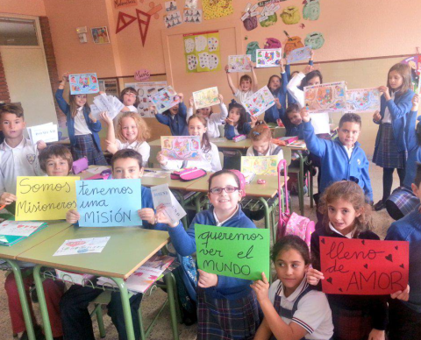
- Visitad la Delegación de Misiones del obispado. Trata de conocer a algún misionero, escribidle una carta, conoced su trabajo y colaborad con algún proyecto que realice.
- Sé misionero aquí. ¿Cómo? Reza por las misiones, colabora con los misioneros, evangeliza, anuncia el mensaje de Dios con gestos de amor, habla de Jesús…
- Ved juntos el vídeo del Domund 2026: https://youtu.be/Iv4mH2eUnhI Comentadlo en grupo: siete misioneros (Eulalia, Francisco Javier, Óscar, Pilar, Magdalena, Joan y Juan José) que desarrollan su labor en Lomé, capital de Togo. Comentad lo que hacen y lo que podéis hacer vosotros.
- Aprended estos cantos: “Enciéndeme” de Hakuna: https://youtu.be/av3OJfhuIww o “Somos misioneros“, canción con letra: https://youtu.be/NLjjX5u3Yag
, o “Un amor a recorrer” (Brotes de Olivo). Pero sobre todo aprended y cantad la canción del Centenario del DOMUND “Envíame a mí de VIVAFÉ”: https://youtu.be/i-vV5CZZi_s
- Descubre la misión a la que te llama Jesús. Puede que sea misionero. O tal vez anunciar a Dios que es Amor y darlo al que más lo necesita a tu alrededor: los que se sienten solos, acosados, tristes…
- Ved este video y comentadlo: -Mirar distinto. Actuar diferente, Verbo Divino-2026, reflexión: https://youtu.be/pvkQ3pPgpe4 o este testimonio de una misionera ourensana: Carmen Misionera (Carmen Rodriguez Villar): https://youtu.be/ZyGUxh5uJhw

8. VÍDEOS DOMINGO 29º TO-A: Mateo 22, 15-21 A Dios lo que es de Dios.
-El Hombre que hacía milagros, dibujos: https://youtu.be/6XS0z_lkfKI

-Mateo 22, 15-21, dibujos: https://youtu.be/lmN2brEkPp4
-Jesús y el tributo al César, película: https://youtu.be/8ZSGkYRg-v8
-Mateo 22, 15-21, película: https://youtu.be/nuqYlNU4szU
-Dar al César y a Dios, película: https://youtu.be/-HPBh36iQUs
-Al César lo que es…, película: https://youtu.be/fxwBKDhhZQc
-Las cosas de Dios, Verbo Divino-2011, reflexión: https://youtu.be/u8_zVLa8smc
-La vida es cosa de Dios, Verbo Divino-2014, reflexión: https://youtu.be/m69GdPbccIg
-Héroes, Verbo Divino-2017, reflexión: https://youtu.be/9W6xGlizSQk
-Vida de servicio, Verbo Divino-2020, reflexión: https://youtu.be/CI_7n4T3jbo
-Los pobres son de Dios, Verbo Divino-2023, reflexión: https://youtu.be/VNmM-t7bUxo
-Mirar distinto. Actuar diferente, Verbo Divino-2026, reflexión: https://youtu.be/pvkQ3pPgpe4
-Evangelio en lenguaje de signos: https://youtu.be/UaXo_deJiSg https://youtu.be/5U-SI5DJfqs
-Carmen Misionera, Carmen Rodriguez Villar, misionera: https://youtu.be/ZyGUxh5uJhw

